Общешкольный родительский комитет МБОУ СОШ №3 г.Мамадыш

№ | ФИО | Место жительства, тел. | Место работы
1 | Мартынова Наталья Геннадьевна | Ул. Наб. Вятки 56 | МРИ ФНС РФ №10 по РТ
2 | Мубаракшина Гулия  Каюмовна | Ул.Горького д.29 к. 65 | МБДОУ  Красногорский д/с Аленушка
3 | Сычева Ирина Николаевна | Ул.Пушкина 5 | домохозяйка
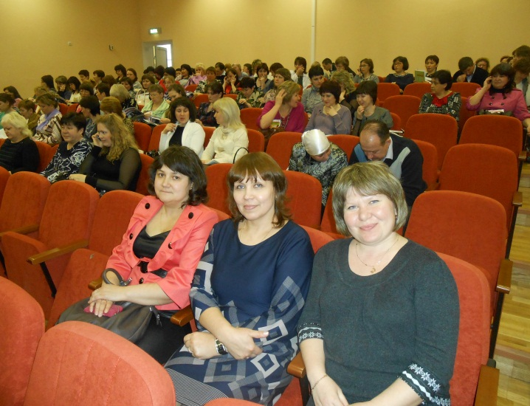контактный тел 3-57-96

